Azoıbnyean Arxeologiyası 2000
Azcrbaijan Arclıeology Vol.: 2 Nunv: 1-2

ДРКВНОСТИ АБШЕРОНА
Сейран Велиев (Институт географии АН Азербайджана)
Дрсвности-так раньше называли все, что связано с минувшими веками. На Абшероне среди них наиболее величественны башни, особенно Раманинская. Она первая "древность", которая встречает всех, кто прибывает в Баку самолетом. С дороги, соединяющей бакинский аэропорт Бина с самим городом, Раманинская башня, расположенная на высоком холме, напоминает средневековый замок, которыми усыпана вся Западная Европа. Ясно проглядывается п основное здание - донжон, и окружающие его крепостные стены, и установленные на них зубцы с машикулями.
К сожалению, многие видят ату башню только издалека. Для того, чтобы подъехать к ней, необходимо свернуть с шоссе, попетлять но узким улочкам между нефтяными скважинами и сельскими домами, выехать на кладб ;ще и только там перед вами во всей своей величественности предстанет Раманинская башня - прямоугольное четырехэтажное сооружение с полубашнями на углах, окруженное высокой каменной крепостью.
Но войдя в него, вы поразитесь крайней аскетичности владельца башни. На каждом этаже лишь по одной комнате площадью не более 20-25 квадратных метров. При этом, на первом этаже ни одного проема, кроме дверного, а на остальных узкие щели вместо окон. Каменная же ограда вокруг башни офаничивает участок площадью 140 квадратных метров. Таким образом, с одной стороны мощные стены, полубашни и другие особенности как-будто указывают на то, что здесь было какое-то укрепление. Но, с другой - малые размеры комнат и двор, где трудно было бы даже сделать запасы продовольствия. А еще требовались емкости для воды, так как колодца ни в башне, ни во дворе нет.
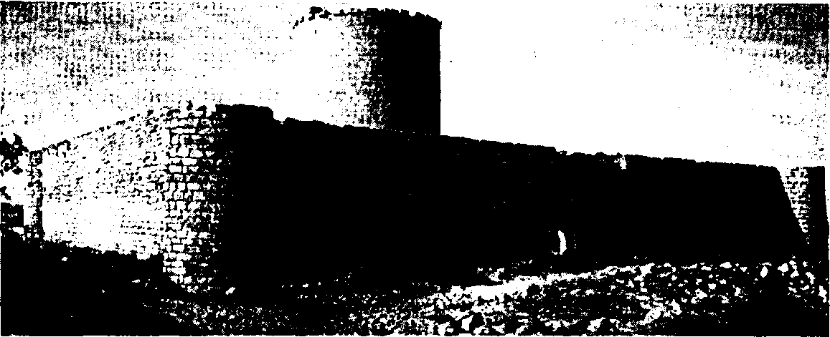
Конечно, можно было бы все это объяснить причудами хозяина или строителя, если не одно обстоятельство. Почти такая же башня, по с пятью
Нардараи. Замок с круглой башней

Azerbaycan Arxeologiyası 2000
Azerbaijan Archcology Vol.: 2 Num.: 1-2

этажами, сохранилась и в Мардакянах. Другая "копия" ныне высится в самом
Баку, в его крепостных стенах.*
От других "копий" в Шагане осталась северная стена в три этажа, в местности между Балаханами и Сабунчами - две стены высотой до 2-3 м", в Кале - часть стен ограды, в Маштагах - у Джума-мечети. Основу последней составила мечеть, которая еще в прошлом веке примыкала к местной башне. А сама башня, по словам старожилов начала XX в., была похожа на Мардакянский замок, то есть имела форму прямоугольника [ 1J Вероятнее всего, ту же конфигурацию имела и Бузовнинская башня. Видевшие ее в середине XIX в. подчеркивают, что она была огромной и значительной|2). А такое впечатление, как мы уже видели на примере с Раманинская башней, создают башни прямоугольной формы. Полагают, что такую же форму имела и башня у мыса Гоусан, от которой еще в середине XX в. оставалось несколько разбросанных камней.
Кроме прямоугольных башен строились и круглые. Довольно хорошо их трехэтажные варианты сохранились в Нардаране и среди Мардакянских дач, хуже/северо-западной стеной до начала 3-его этажа/-в Бильгя. Четырехэтажная круглая башня, точнее ее половина, еще в середине XX в, высилась посреди Шувелянских дач. Ее называли "Тэкула" /Тэк гуллэ/, то есть "Одинокая башня". Круглой была и Баладжарская башня, чьи руины на уровне первого этажа дожили до 40-х годов XX в.
Три круглые башни, судя по гравюре Баку С.Гмелина 1769 г., возвышались и вокруг Баку |3]. Крайне правая - башня Салхим, от которой еще в 1860 г.- "оставался признак, виднеющийся из города"[4], а к 1899 г. топоним -"бугор Салхим"[5|. Судя по карте бугор /холм/ располагался у начала Московского проспекта, по правую сторону от него, выше железнодорожного моста между станциями Фиолетово и Монтино. Средняя башня отмечена на плане Баку 1796 г., как "Замок" вблизи нынешней мечети Тазапир. А крайне левая башня, по рельефу, показанному на гравюре, локализуется на высшей точке Баку - горе Патамдарт. Возможно, имелась еще и четвертая башня. Л.С.Брета-ницкий предпологал, что в сооружении, известном, как "Баиловские камни" или "Каравансарай", примыкавшая к западной стене забученная рваным камнем площадка "была основанием башни-типа донжонов апшеронских замков".
* Ее называют "Джебсхана", то есть "Арсенал". Таково было назначение башни в XVIII и начале XIX вв. От нее уцелел к началу XX в. лишь первый этаж. Остальные этажи, которые сейчас возвышают ее над зданием Президиума АН Азербайджана, были пристроены в середине XX в. в процессе "реставрации".
** Эти руины вскрыл и изучил в 1990 г. археолог Идрис Алиев.
Особенно много башен в XVIII в. располагалось вдоль побережья моря. ИЛерх в 30-х годах этого века отмечал, что "в большинстве селений вдоль моря видны круглые и четырехугольные башни, обнесенные стенами с колодцами, куда загоняют скот, когда замечают издали приближение мятежников", и уточняет, что "на этой стороне /Абшеронского пролива, ныне перегороженного дамбой, соединяющего остров Пираллахи-Артема с материком - СВ./ недалеко от берега, на невысокой горке видны три старых башни, окруженных стеною, а в паре верст оттуда еще две круглых башни: это был город
Абшерон, разрушенный Дауд-беком и лежащий до сих пор в запустении". Эти башни видел и Ф.Соймонов, плававший десятилетием ранее по Каспию и отметивший, что у Абшеронского пролива "на пригорке стоят три башни из тесаного камня в расстоянии одна от другой на версту и меньше. Оттуда к северу стоят еще десять таких башен. Персияне говорят, будто оные построены Александром Великим, но они никакого к тому доказательства не приводят".
"Невысокой горкой" /"пригорком"/ с тремя башнями был холм, на котором ныне расположен Абшеронский маяк. Две башни продержались два века до первой трети XX века. Одна располагалась в 2-3 км к западу от маяка и к северу от Зиря, и представляла собой круглую башню в два с половиной этажа. Другая, находилась южнее маяка у мыса Гюргян, от нее к тому времени оставалось лишь 2-3 ряда кладки. Третья, наверняка, стояла на самой горке и была разобрана при строительстве здесь в 1859 г. Абшеронского маяка.* Башни города Абшерон, о которых упоминает И.Лерх, стояли, судя по указанию Ф.Соймонова, к северу от "горки", в местности "Дюбенды".
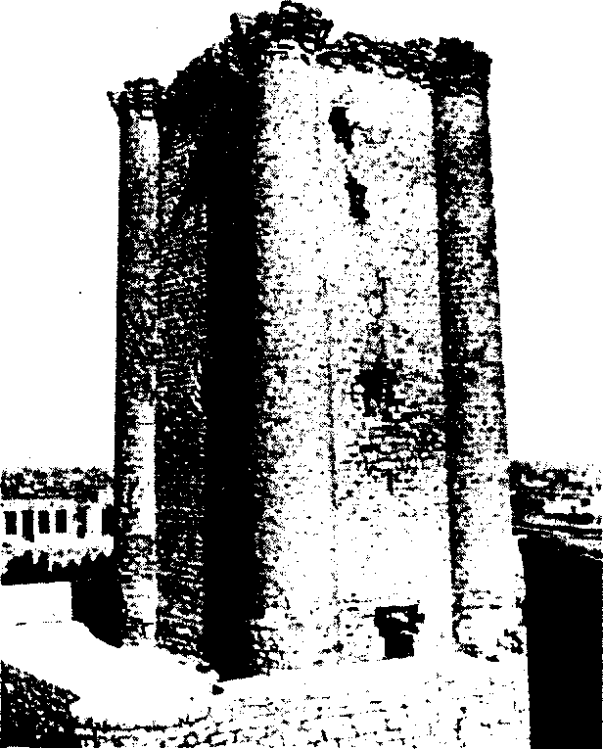
Башня "в гавани Афшсрана"(4), то есть Абшерона упоминается и в 1860 г. Возможно, в данном случае имеется в виду башня, стоявшая на месте мамка. Но тогда это известие датируется 1858 и более ранними годами. Однако, скорее всего, здесь говорится о башне у мыса Гюртн. где. действительно, есть что-то вроде гавани. Название же "Абшерон" постоянно кочевало по всему Абшеронскому проливу, и это продолжается до сих пор.
И.Лерх это расстояние определял, как "в парс верст" /см.выше/, то есть в 2-3 км. Однако, вероятнее всего, он имел в виду, что башни находятся недалеко от юрки, на которой впоследствие построят маяк.
Этот топоним сам по себе
представляет для нас особый инте-
рес. Дело в том, что он состоит из
двух частей, которые на иранских
языках означают "два" /"дю","ду'7 и
"преграда, застава, крепость и т.д.
/"бенд","банд"/. В итоге все назва-
ние переводится, как "Две заставы",
"Две крепости /башни/" и т.п., в ко-
торых ясно проглядывают две
башни, упомянутые ИЛерхом. Сей-
час топоним "Дюбенды" охватывает
почти всю северо-восточную окра-
ину Абшеронского полуострова, но
первоначально относился только к
названию городища и горы, на
склоне которой оно располагалось,
в 8-9 км северо-западнее Абшерон-
ского маяка.** Здесь, по нашему
мнению, и следует искать, как го-
род Абшерон, так и его две башни,
причем последние, вероятнее всего,
стояли на вершине горы или вбл-
изи нее, так как видны были изда-
лека. Мардакян. Четырехугольная башня
Абшеронский маяк был не единственным, который был построен на месте башни. Та же участь постигла и башню /или ее остатки/, возвышавшуюся на мысе Калагя к северу от Нардарана. Об этом свидетельствует, как само название мыса, означающее "Место крепости /башни/", так и сообщение о том, что еще в 40-х годах XX в. "следы большого укрепления можно наблюдать на мысе Калагя вблизи маяка. Здесь свободно прослеживается план наружной стены укрепления, в виде навала камней". На месте же башни уже тогда стоял Амбуранский маяк, построенный в 1882 г. |6).
Еще одна башня, представляла собой груду камней в 1935 г. Ее местонахождение определялось, как "между Амираджанами и Кишлами на холме у старой дороги'"¹ Ныне эта местность является юго-восточной окраиной поселка "8-ой км", а именно уступом, находящимся на продолжении улицы Нахичеванского и возвышающегося над южной частью поселка Бакиханова /Степана Разина/. Имелась башня и на горе Степана Разина/" Кроме того на карте расположения башен Апшеронского полуострова И.П.Щеблыкина показаны две, не упомянутые в текстах башни - к востоку, в местности Дарахал15| и юго-востоку (по дороге в Говсаны) от Калы.
Несколько башен осталось только в памяти народа. Одна из них стояла возле туберкулезного диспансера у мыса Кегня-Бильгя, другая - в местности Ени Сураханы, третья - между Сураханами и Говсанами, а четвертая -между Бина и Мардакянами, в 1км к северу от начала дороги ча Калу. О существовании последней свидетельствует и название самой местности - Кала-Мюскюр, то есть "Башня Мюскюра".
В итоге нами насчитано 33 башни. Но и это число не предел. Наш земляк, географ Абд ар-Рашид ал-Бакуви сообщает, что в XIV в. близ Баку было "много селений, и каждое селение имеет укрепленную цитадель с прочными стенами"[7]. А так как в некоторых селениях было по две башни /в Мардакянах, Бильгя, Дюбенды/, то можно полагать, что общее число башен на Абшероне переваливало за 40.
Столь большое число позволяет сразу же отбросить две наиболее популярные версии их появления. Во-первых, они не могли строиться для местных князьков, так как совершенно невероятно, чтобы на небольшой территории Абшерона было бы столько уделов, как бы сильна не была феодальная раздробленность. Также они не могли изначально строиться, как сигнальные, так как их слишком много для эти целей - вполне достаточно было бы одного десятка башен, а то и того меньше. Есть еще гипотеза, согласно которому сельчане строили их для укрытия своих женщин и детей. Но из выше приведенных "показаний" ИЛерха следует, что в башни во время набегов сгоняли только скот, и то только в те, которые были огорожены стеною и имели колодец. Так что, наша Раманинская башня, не имевшая колодец, не могла быть убежищем даже для скота, не говоря уже о людях.
* Она упоминяется и в 1860 г.. как башня находившаяся "выше Бильбилэ". т.е. под озером н селением Бюльбюля, которые примыкают к Амираджанам.
" Ее в 80-х годах XX в. Обнаружил научн. сотр. Музея истории Азербайджана Г.Агасв. обративший внимание на ее остатки - два ряда камней, образующих полукруг.
Поэтому, воздержимся от новых гипотез, и, повнимательней приглядимся к ним. Первое, что бросается в глаза - это различие их форм: - одни

прямоугольные, внушительные на вид, другие - круглые, довольно скромные. Но, если мы возьмем их количественные показатели, то найдем много общего.
Первые имеют 4-5 этажей и толщину стен от 2 до 2,5 м, а вторые, соответственно 3-4 этажа и от 1,5 до 2,25 м Дворы у всех у них имеют форму, близкую к квадрату со сторонами от 17 до 24м^{х} и площадью от 120 /Мардакянская круглая/ и 140 /Раманинская прямоугольная/ и 5560 /Нардаранская/ квадратных метров, превышая 6 соток - минимальной площади дачного участка в недавнем прошлом.
Однако наибольшее сходство выявляется при сопоставлении комнат на нервом этаже. Разные по форме они имеют близкие параметры. В прямоугольных башнях комната имеет размеры 5,22x3,75м /Раманинская/ и 6x4м /Мардакянская/, а в круглых башнях - 3,65 м/ Нардаранская/ и 4,2 /Мардакянская/. В прошлом имелись башни и с меньшим диаметром /3,1 м у Шувелянской/ и с большим /4,7 м - у Кишлинской/. Приведенные данные показывают, что ширина прямоугольных башен была близка к диаметру круглых. Высота же комнат на первом этаже была у всех одинаковой - от 6 до 7 м. Также можно указать и на то, что вход в башнях находится или на севере, или на юге, а лестница на второй этаж начинается на высоте от 2,5 до 5м от пола .
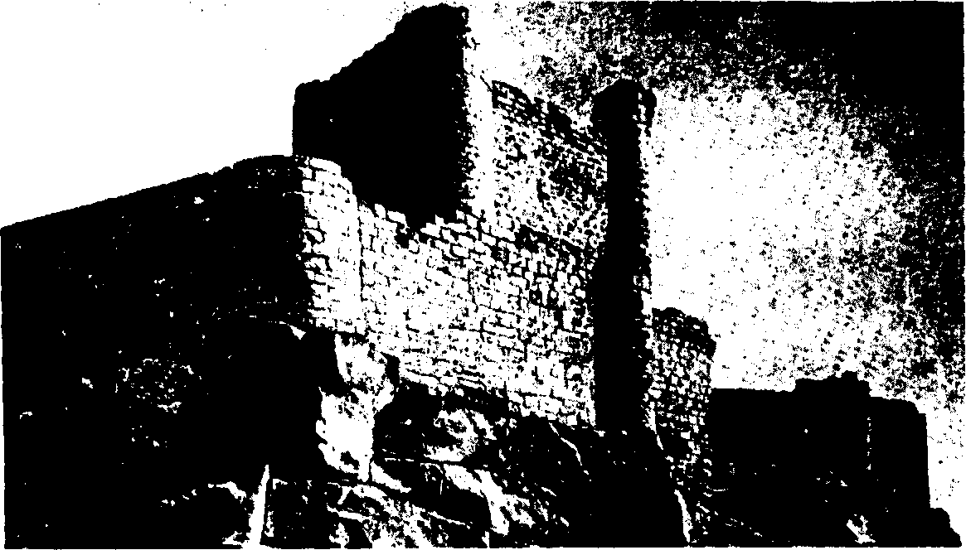
Рамана. Замок
вообще их трудно назвать комнатами. В прямоугольных башнях перекрытия не сохранились. Полагают, что они были разделены деревянными балочными
^{х} Исключением является Раманинская башня, но здесь контуры двора определила скала, на которой она находится, но та сторона, которая не проходит но краю скалы /западная/ имеет длину 25 м.
Уже эти обстоятельства показывают, что именно комната на первом этаже играла главную роль. Остальные были как-бы вспомогательными. Да и

конструкциями, о чем говорят дошедшие до нас в стенах гнезда для этих балок. В круглых башнях перекрытия были каменными и они уцелели вместе с отверстиями посередине диаметром в полметра. Эти отверстия могли использоваться только для одной цели - освещения первого этажа башни. Наверняка что-то вроде них было и в прямоугольных башнях. И тогда становиться ясной причина отсутствия окон на первом этаже /свет поступал сверху/, начало лестниц на определенной высоте от пола / ими пользовались не очень часто, а при необходимости приставляли временную лестницу//
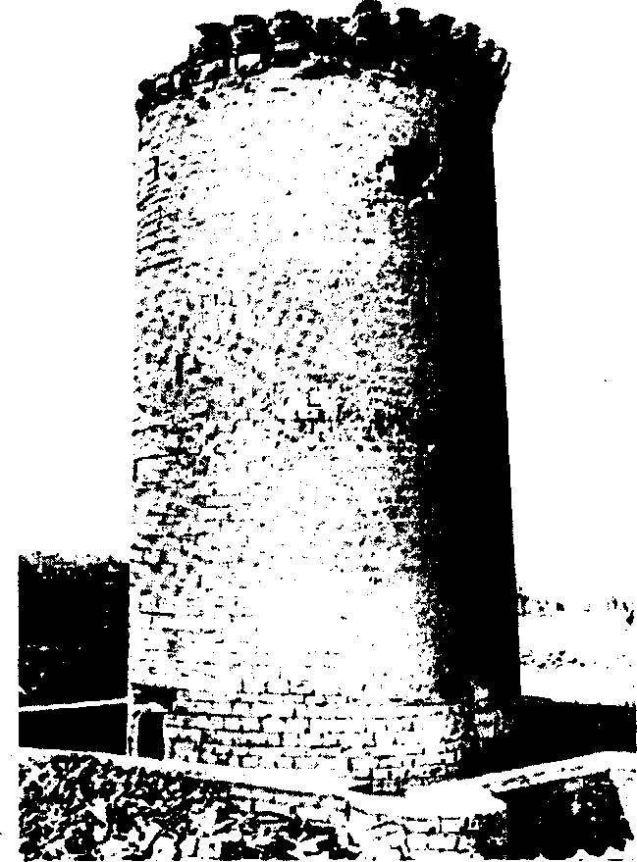
Создается впечатление, что "мероприятия" проводились на первом этаже, а остальные этажи нужны были для того, чтобы подниматься на самый вверх, и оттуда или призывать людей, или вести какое-то наблюдение, то есть башня выше первого этажа была чем-то вроде наблюдательной вышки. И такие сооружения у нас на Кавказе наблюдал в ХНв. арабо-испанский путешественник Абу-Хамид ал-Гарнати, посетивший во время своих путешествий и Баку, и Дербент. В крепостной стене последнего, по его словам, было "много башен, в каждой башне мечеть, и дома для воинов, и верхние помещения. А на стене /Дербентской крепости- СВ./ со стороны неверных находится стража с колокольчиками, возглашающая с начала ночи и всю ночь Аллаха. А на этих башнях днем и ночью находятся стражи, смена же караула часта ". Двумя веками раньше о башнях в крепостных стенах Дербента, в которых были устроены мечети и сторожевые посты, упоминает другой арабский путешественник ал-Максиди /ал-Мукаддаси/[8].
Таким образом наши предки, строя свои башни, приобретали сразу же и мечеть, и сторо-
Мардакян. Круглая башня жевую башню, откуда постоянно
" Но данное обстоятельство не было обязательным. В Раманинекой башне лестница на второй этаж начиналась почти от пола.
" Поэтому местное население их называло "гала" - сооружение, так или иначе связанное с обороной местности, этот же термин упомянут и в надписи с Мардакянской круглой башни. Но Нардаранская башня именует себя "талиа", а башня из Билыя - "имарет"|9|. Первое слово переводится, как "передовой", а второе означает просто "строение", у нас оно еще употребляется в смысле "большое и красивое здание". Эта разногласица показывает, что сами строители башен не могли точно определить их назначение и найти точное определение его в арабском языке.
велось наблюдение.^{хх} А последнее

в условиях феодальной раздробленности было далеко не лишне. В городах эти башни встраивались в состав крепостных стен, как наша "Джебехана", а в селениях - на самых высоких местах /что вообще свойственно, как мечетям, так и церквам и другим храмам/. Вокруг них ограждался небольшой участок земли, вероятнее всего для проведения некоторых служб. Но, возможно, судя но довольным мощным стенам, окружавшим этот участок, здесь хранились и ценные, священные реликвии, и стены оберегали их от разбойников, совершавших кратковременные набеги. Выдерживать же осаду здесь, конечно, не могли.
То, что эти башни имели отношение к исламу, показывают и сами надписи на них, подчеркивающие, что они построены частными лицами, которые прославляются, как мудрые, укрепленные богом, достойные ученые , являющиеся звездами государства, и религии, и народа, достойнейшими ислама во имя Аллаха с целью лицезрения Аллаха и т.д. |9|. Как мы видим, надписи свойственны именно мечетям и мавзолеям. Эти же надписи указывают на то, что башни строились: в 1187/8г. Мардакянская прямоугольная или Бузовнинская башня; 1204г. Мардакянская круглая башня, 1301 г. Нардаранская башня, и 1352 г. башня в Билыя |9). В тоже время, как заметила научный сотрудник Института археологии и этнографии АН Азербайджана Севда Гусейнова, массовое строительство мусульманских культовых и мемориальных памятников происходит не в IX-XI вв и даже не в ХП-первой половине XIII в. - период Золотого века исламской культуры, а в XIV в.[ 10].
Как сообщает Рашид-ад-Дин, в 1295 г. правитель государства Хулагидов Газан-хан принял ислам и издал постановление о постройках мечетей, медресе и других мусульманских сооружений. При этом Рашид-ад-Дин неоднократно говорит о неких мусульманах, которые только на словах приняли ислам, а на самом деле исповедуют другую религию! 111.
Указ Газан-хана не привел сразу же к прекращению строительства башен, но именно после него на Апшсроне стали появляться мечети. Наиболее древние из них датируется 1309/10 и 1347/8 гг. в Баку, 1323/4 г. в Раманах у башни, 1329/30 г. в Амираджанах, 1355 г. в Нардаране вблизи башни, 1372- в Мардакянах у прямоугольной башни и т.д. |9|.
Одно время строились и башни, и мечети, притом одними и теми же архитекторами. Так зодчий Махмуд ибн Cüjx оставил свой автограф и на Нардаранской башне, и на мечетях в Ичери-Шехер и Бибн-Эйбате. Но мечети постепенно стали вытеснять башни. Об их конкуренции свидетельствует то обстоятельство, что наиболее древние мечети строились прежде всего около башен.
Читатель, наверное смог заметить, что я ни словом не обмолвился о наиболее выдающейся башне - Девичьей башне. Она тоже входит в состав абшеронских башен, но ее история сложнее. Башня располагалась и на месте нынешней мечети-минарета Сыныг -гала. О Девичьей башне, Сыныг-гала, о том, почему башни имеют свою современную форму, о тех, кто строил эти башни, читайте в следующей статье.

Литература:
- Здесь и далее о башнях, если нет особых ссылок, материал приводится из: Пахомов Е.А. Старинные оборонительные сооружения Азербайджана. Тр. Инст.истории АН Азерб. ССР. 1947, т. 1; Щеблыкин И.П. Памятники азербайджанского зодчества эпохи Низами. Баку, "Изд. АзФАН", 1943.
- Березин И. Путешествие по Дагестану и Закавказью. Казань, 1849;
- Спасский - Автономов К. Описание Бакинского уезда Шемахинской губернии. "Кавказский календарь" на 1857 г., 1856.
- Бретаницкий Л.С. Зодчество Азербайджана XII-XV вв. и его место в архитектуре Переднего Востока. М., "Наука", 1966.
- Дорн Б.Каспий. Спб. 1875г. Сведения о Баку относятся к 1860 г.
- Дмитриев. Карта Апшеронского полуострова Бакинской губернии и уезда.Масштаб 1:42000. 1899.
- Сильченко В.В. Маяки Апшронского полуострова. В сб.: "Страницы истории Баку и Апшерона", Баку, 1990
- Бакуви, Абд ар-Рашид ал-. Сокращение книги о "Памятниках и чудесах царя могучего". М., "Наука", 1971.
- Путешествие Абу Хамида ал-Гарнати. М., "Наука", 1971
- Неймат М.С. Корпус эпиграфических памятников Азербайджана. Баку, "Элм", 1991
- Гусейнова С. Азербайджан в системе мус' тьманских культурных ценностей. Сб.: "Азербайджан в международных многосторонних взаимосвязях", Баку, 1997.
- Рашид ад-Дин. Сборник летописей. т.З, Баку, "Изд. АН Азерб. ССР", 1957.

Absheron's ancient monuments Seyran Veliyev Summary
The article is devoted to the history of forts and other architectural monuments those are characteristic for the Absheron Peninsula. These are associated with Mediaeval times.

